**模型对计算结果的影响：**

原始条件与结果：

# Define the workfunction for the gate contact

contact name=source workfunction=0.0

contact name=gate workfunction=4.55

contact name=drain workfunction=0.0

# Define material parameters on material-by-material basis

material material=GaN align=0.6 vsat=2.0e7

material material=AlGaN align=0.6

# Define physical models on material-by material basis

models material=GaN fldmob evsatmod=1 print polarization calc.strain polar.scale=1.0

models material=AlGaN fldmob evsatmod=0 print polarization calc.strain polar.scale=1.0

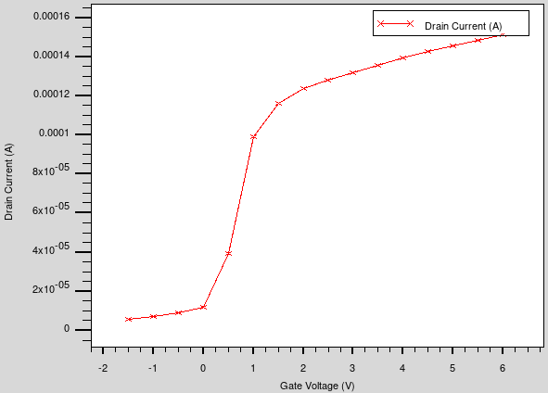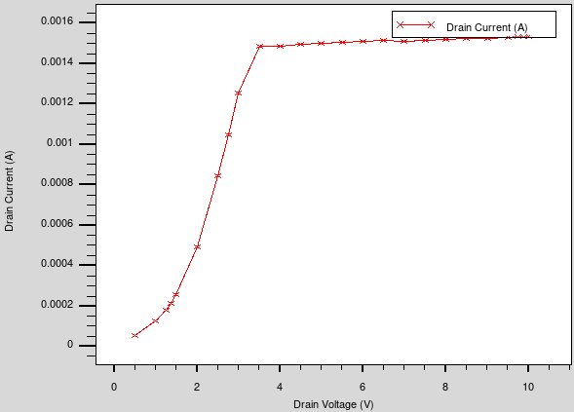

阈值电压(偏置1V)：-0.324785 V

饱和电流(栅压2V)：0.00153191 A

增大align参数，界面电子浓度差会增大，饱和漏极电流降低，阈值电压增大。

条件与结果：

# Define the workfunction for the gate contact

contact name=source workfunction=0.0

contact name=gate workfunction=4.55

contact name=drain workfunction=0.0

# Define material parameters on material-by-material basis

material material=GaN align=1.0 vsat=2.0e7

material material=AlGaN align=1.0

# Define physical models on material-by material basis

models material=GaN fldmob evsatmod=1 print polarization calc.strain polar.scale=1.0

models material=AlGaN fldmob evsatmod=0 print polarization calc.strain polar.scale=1.0

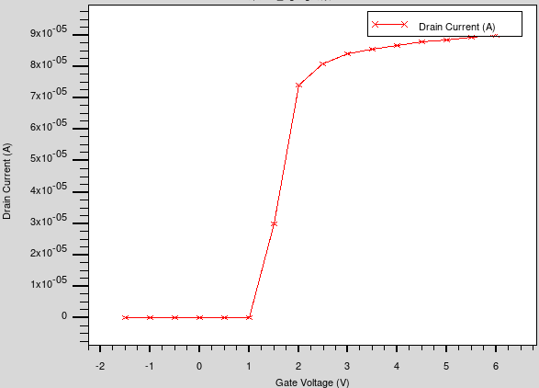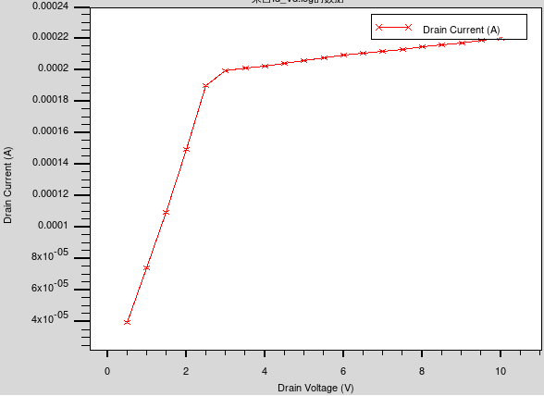

阈值电压(偏置1V)：0.661591 V

饱和电流(栅压2V)：0.000220143 A

增大电子饱和漂移速度，饱和电流有所增大，阈值电压更小，表示器件更容易开启

条件与结果：

# Define the workfunction for the gate contact

contact name=source workfunction=0.0

contact name=gate workfunction=4.55

contact name=drain workfunction=0.0

# Define material parameters on material-by-material basis

material material=GaN align=1.0 vsat=2.5e7

material material=AlGaN align=1.0

# Define physical models on material-by material basis

models material=GaN fldmob evsatmod=1 print polarization calc.strain polar.scale=1.0

models material=AlGaN fldmob evsatmod=0 print polarization calc.strain polar.scale=1.0

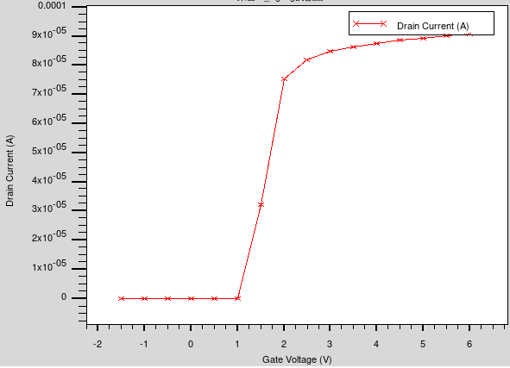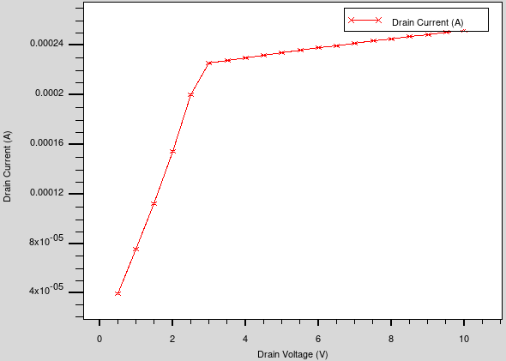

阈值电压(偏置1V)：0.629531 V

饱和电流(栅压2V)：0.000251862 A

减小polar.scale参数表示由极化/压电导致的极化电荷密度降低，发现漏极电流似乎也是按照该参数减小的倍数而减少，同时阈值电压也按倍数增大，最大漏极电流则出现较大降低。

条件与结果：

# Define the workfunction for the gate contact

contact name=source workfunction=0.0

contact name=gate workfunction=4.55

contact name=drain workfunction=0.0

# Define material parameters on material-by-material basis

material material=GaN align=1.0 vsat=2.0e7

material material=AlGaN align=1.0

# Define physical models on material-by material basis

models material=GaN fldmob evsatmod=1 print polarization calc.strain polar.scale=0.6

models material=AlGaN fldmob evsatmod=0 print polarization calc.strain polar.scale=0.6

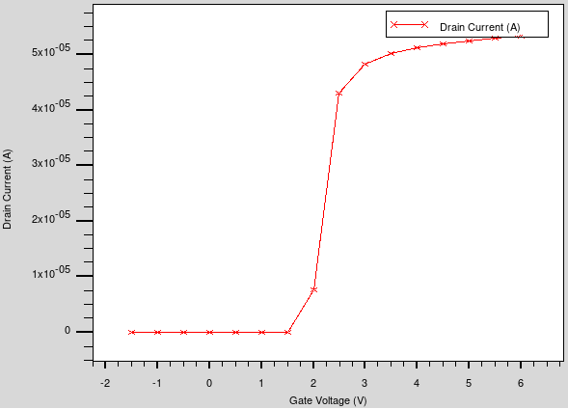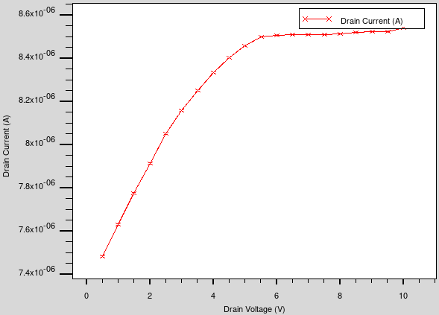

阈值电压(偏置1V)：1.39273 V

饱和电流(栅压2V)：8.54201e-06 A

添加k.p模型（同时添加了lat.tem模型，经检验对电流输出特性影响不大，可能需要单独添加参数以考虑自热效应），发现Id-Vg曲线中输出电流有所增大，与未添加该模型相比，在同一个栅极电压下栅极对应的异质结部分生成的2DEG浓度更低（大约一个单位），导致阈值电压也同时增大。但其他异质结部分的2DEG浓度更高，所以导致Id-Vg曲线中输出电流的最大值增大，因为随着阈值电压的增大，将栅极异质结的低2DEG浓度进行了补偿。Id-Vd曲线中最大电流降低可能是因为栅极电压偏低而导致的。

条件与结果：

# Define the workfunction for the gate contact

contact name=source workfunction=0.0

contact name=gate workfunction=4.55

contact name=drain workfunction=0.0

# Define material parameters on material-by-material basis

material material=GaN align=1.0 vsat=2.0e7

material material=AlGaN align=1.0

# Define physical models on material-by material basis

models material=GaN fldmob evsatmod=1 print polarization calc.strain polar.scale=1.0 \

lat.tem k.p

models material=AlGaN fldmob evsatmod=0 print polarization calc.strain polar.scale=1.0 \

lat.tem k.p

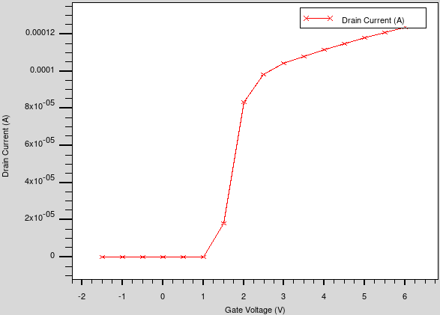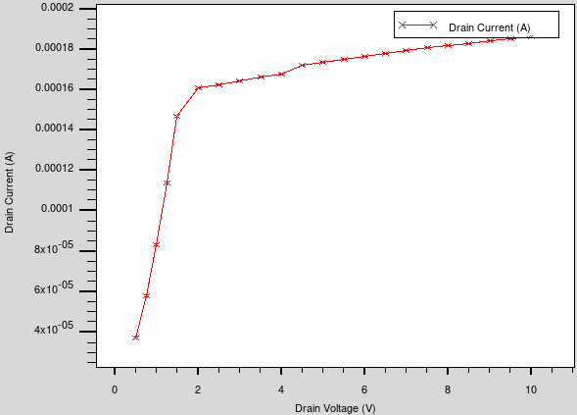

阈值电压(偏置1V)：0.861035 V

饱和电流(栅压2V)：0.000186171 A

为GaN层添加掺杂2e14，发现掺杂浓度很低时，对计算结果没有影响，采用掺杂的主要目的是避免在eMC计算中出现掺杂浓度为零而导致的BUG。

条件与结果：

# Define the workfunction for the gate contact

contact name=source workfunction=0.0

contact name=gate workfunction=4.55

contact name=drain workfunction=0.0

# Define material parameters on material-by-material basis

material material=GaN align=1.0 vsat=2.0e7

material material=AlGaN align=1.0

# Define physical models on material-by material basis

models material=GaN fldmob evsatmod=1 print polarization calc.strain polar.scale=1.0 \

lat.tem

models material=AlGaN fldmob evsatmod=0 print polarization calc.strain polar.scale=1.0 \

lat.tem

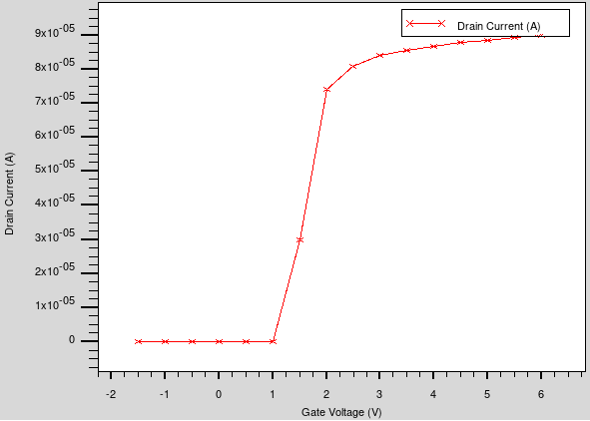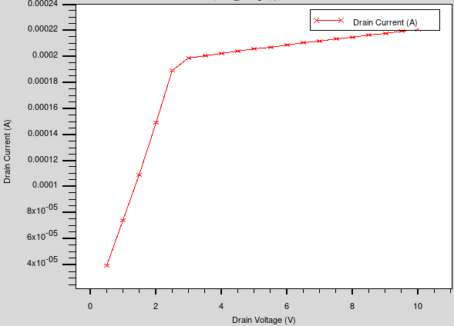

阈值电压(偏置1V)：0.661299 V

饱和电流(栅压2V)：0.000220738 A

调节AlGaN层掺杂浓度

条件与结果：

# Define the workfunction for the gate contact

contact name=source workfunction=0.0

contact name=gate workfunction=4.55

contact name=drain workfunction=0.0

# Define material parameters on material-by-material basis

material material=GaN align=1.0 vsat=2.0e7

material material=AlGaN align=1.0

# Define physical models on material-by material basis

models material=GaN fldmob evsatmod=1 print polarization calc.strain polar.scale=1.0 \

lat.tem

models material=AlGaN fldmob evsatmod=0 print polarization calc.strain polar.scale=1.0 \

lat.tem



阈值电压(偏置1V)：0.661299 V

饱和电流(栅压2V)：0.000220738 A

综合来看：

1. GaN漂移层轻掺杂并不会导致计算结果有较大改变，反而有助于进行eMC的计算。
2. k.p模型会加大异质结界面上能带差异，导致界面上生成的2DEG浓度更低，但AlGaN层中电子浓度要更高，所以在使用该模型时，这也是导致阈值电压增大的一个原因，同时这也导致Id-Vg曲线中，同一栅极电压对应的最大电流也具有更大值，但整体上使得Id-Vd曲线中饱和电流有所下降。
3. 要想调低输出电流，除结构外可以调节的参数包括：1）polar.scale，该参数控制由极化/压电效应所导致的电荷密度，范围为0-1，可自由调节，此参数对于增大阈值电压尤其明显；2）vsat，该控制GaN中电子饱和漂移速度，在合理范围内，可适当增大以获得更大的输出电流及更小的阈值电压；3）align，增大该参数可使得异质结两侧电子浓度差增大，可显著降低电流输出特性，增大阈值电压。
4. 另外，关于输出电流大小，最具有控制能力的是栅极电压，所以只要栅极电压与漏极电压配合好，就能达到想要的电流输出性能，也就意味着实际输出电流并不重要，应该以热学特性为主去进行规划，保证输出电流在100mA/mm就可以。为了使热点位置不要太偏，栅极电压还是不要加太高为好，可以通过增大漏极电压来提高热点温度。